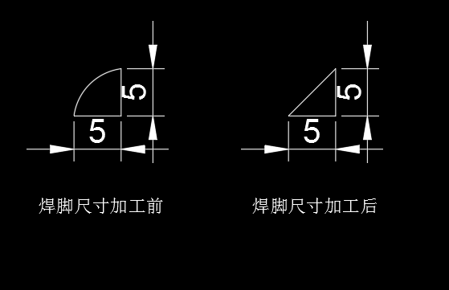

角焊缝切平示意图：将焊缝余高切平，加工后为5mm\*5mm的等腰直角三角形。

1. 对于单边单条焊缝：先将焊后试件沿着虚线切成宽为50mm的单独的试件，再将5mm角焊缝切平（每个试件有2道焊缝需要切平）。
2. 对于单边双条角焊缝：将试件5mm角焊缝切平（每个试件有4道焊缝需要切平）。

备注：切平处已经在加工图中用绿色圆框圈出！！